

Kopřivnické noviny číslo 25/2007 ze dne 28.06.2007

Letošního Adrenalin Cupu se zúčastnili kopřivničtí sportovci
(Počet slov v článku: 382, počet zobrazení: 19)
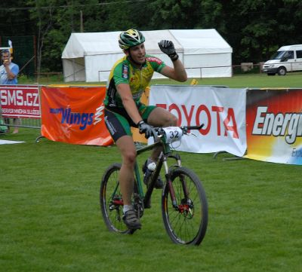
Jeden z cyklistů dojíždí do cíle letošního extrémního závodu štafet s názvem Adrenalin Cup.
FOTO: DAVID MACHÁČEK
O s t r a v i c e (paz) – I v letošním roce připravila agentura Seven Days Agency populární extrémní závod štafet s názvem Adrenalin Cup, který se již tradičně uskutečnil v beskydském sportovním areálu na Ostravici. Celkem se závodu zúčastnilo jedenačtyřicet čtyřčlenných štafet složených z běžců, paraglidistů, kajakářů a cyklistů, mezi nimiž byli i kopřivničtí sportovci.
Start závodu byl hromadný a byl stejně jako cíl situován do prostoru fotbalového hřiště v Ostravici. Závodníci vyrazili na extrémně náročnou trať v deset hodin dopoledne, tedy v době, kdy se zdálo, že jim počasí bude přát. Dařilo se zde týmu SMS.cz, v jehož barvách nastoupil místní atlet Robert Šádek. V úvodní části štafety, běhu do vrchu, jejíž cíl byl na Lysé hoře, obsadil Šádek krásné sedmé místo. Šestnáct kilometrů dlouhou trať s převýšením 1145 metrů absolvoval v čase 1:20,37,6 a nechal za sebou i několik favorizovanějších běžců, i když ze své boty serval podrážku. Po doběhu do cíle na nejvyšším vrcholu Beskyd měl Šádek předávat štafetu paraglidistovi Romanu Torníčkovi, jenže pět a půl kilometru dlouhé seskoky s převýšením 925 metrů byly díky nebezpečnému větru zrušeny. Na řadě tak byl kajakář Tomáš Goluška, ten však kvůli počasí musel svůj úsek sjet na vzdálenější nádrži Baška. Finišmanem byl cyklista Tomáš Satinský, který nakonec po heroickém výkonu dovezl štafetu týmu SMS.cz do cíle na výtečném pátém místě.
Dalším kopřivnickým zástupcem v tomto závodě byl cyklista Dušan Pargač. Ten byl členem družstva CK Turistika a hory dále složeného z běžce Gabriela Švajdy, paraglidisty Zdeňka Čermáka a kajakáře Jana Miky. Pargač jako finišující člen štafety zdolal devětatřicet kilometrů dlouhý úsek s převýšením 1505 metrů kvalitním sedmnáctým časem 1:09,46 a celkově dovezl svůj tým na konečném osmnáctém místě. Jeho umístění mohlo být i lepší, jenže při sjezdu z Lysé hory měl defekt a propadl se o čtyři příčky. Letošním vítězem stále populárnějšího Adrenalin Cupu se stal tým Toyota, druhé místo obsadilo družstvo Epson, třetí skončilo družstvo ČEZ a čtvrtý byl nejlepší slovenský tým SVK 1.
V kategorii žen zvítězila děvčata z týmu X-oint, druhý byl celek Frog SMS.cz, třetí skončily reprezentantky Adrenalin Centra Olomouc.

